12 декабря наша страна отмечает особенный праздник – **День Конституции** и об этом знают дошколята из нашего детского сада.

– Чтобы в обществе царил мир и порядок, необходимо знать и выполнять законы, — говорят наши воспитанники.

А еще малышам известно, что у всех граждан Российской Федерации есть не только обязанности, но и права, а также то, что у детей прав гораздо больше, чем у взрослых и никто не может лишить их того, что им гарантировано государством.

Конституция России — основной закон!

Чтим его и потакаем,

Любим, грезим, обожаем

И в душе своей храним

Своды правил и законов.

В нашем дошкольном учреждении МБДОУ №5 прошли мероприятия, посвященные Дню Конституции Российской Федерации:

1. Проводились занятия и беседы на темы правового воспитания «Мы граждане нашей страны», «Что такое закон»

[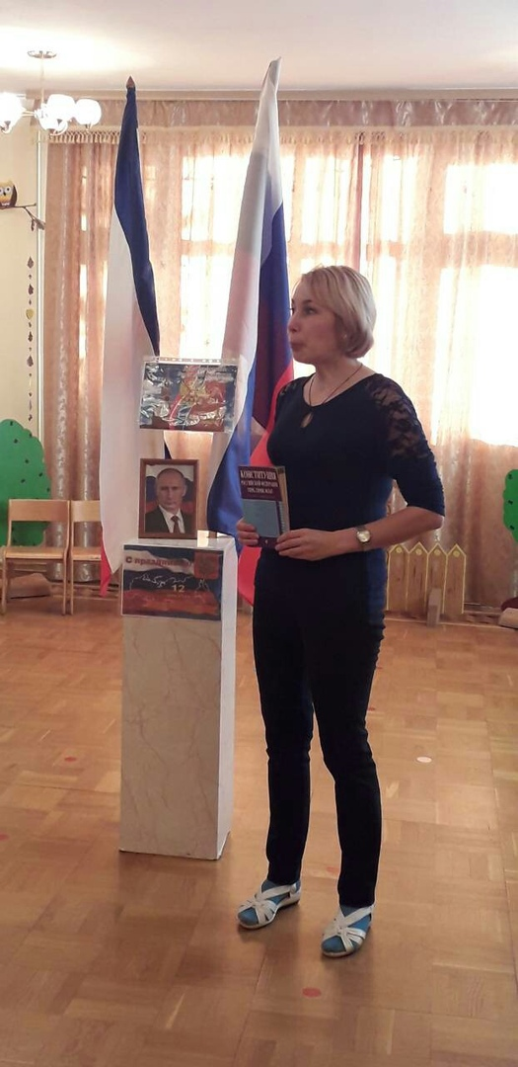](https://vk.com/photo293735027_456240690) [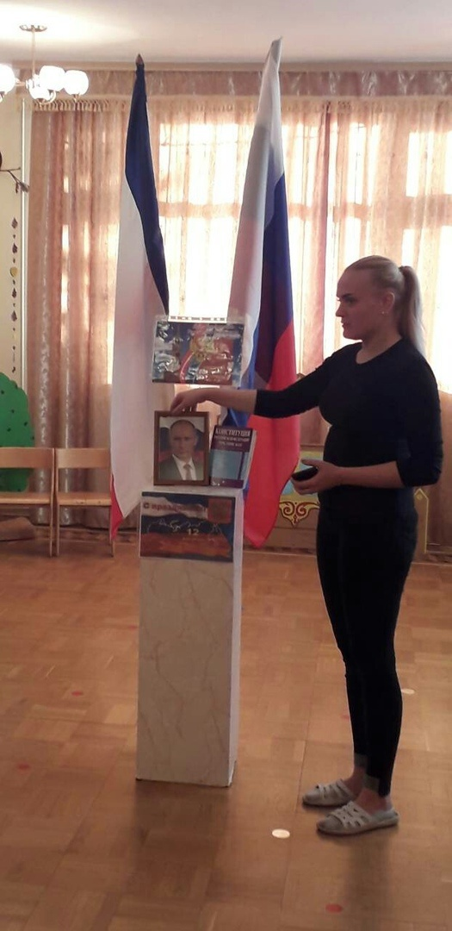](https://vk.com/photo293735027_456240692)

[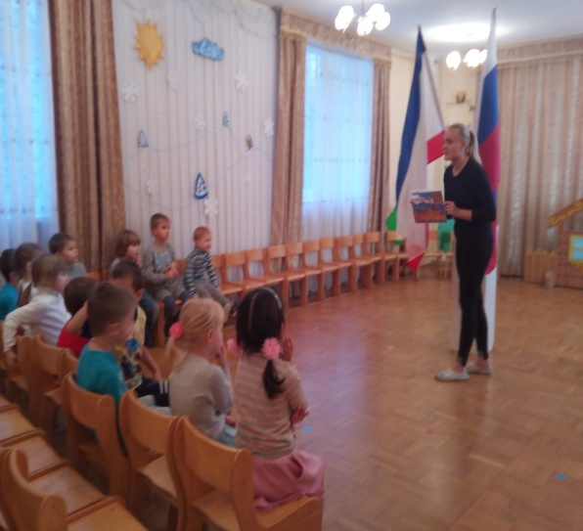](https://vk.com/photo290641758_456239636) [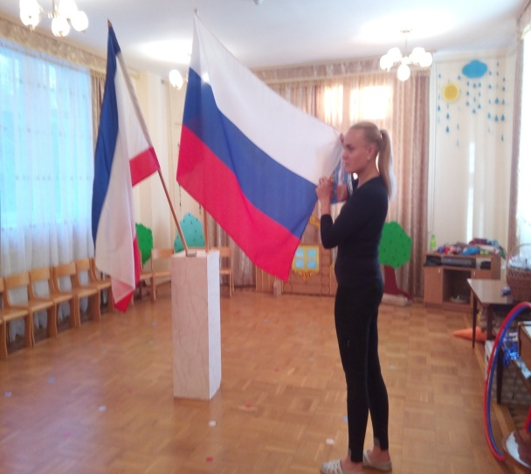](https://vk.com/photo290641758_456239641)

1. Тематические развлечения, посвященные Дню Конституции РФ

[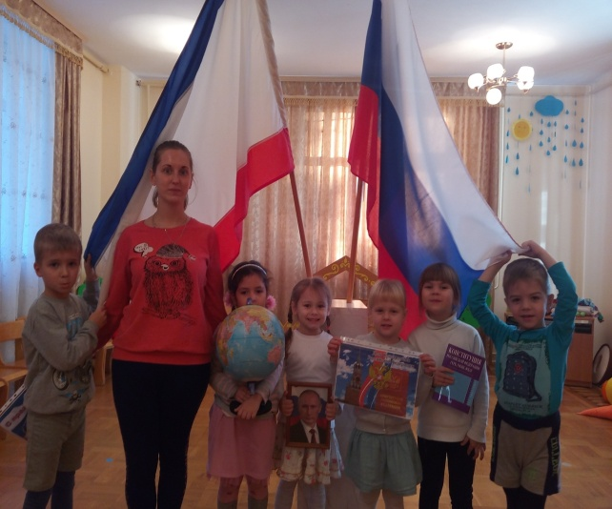](https://vk.com/photo290641758_456239626) [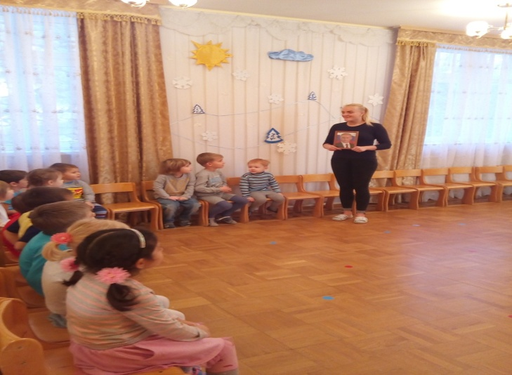](https://vk.com/photo290641758_456239643)

[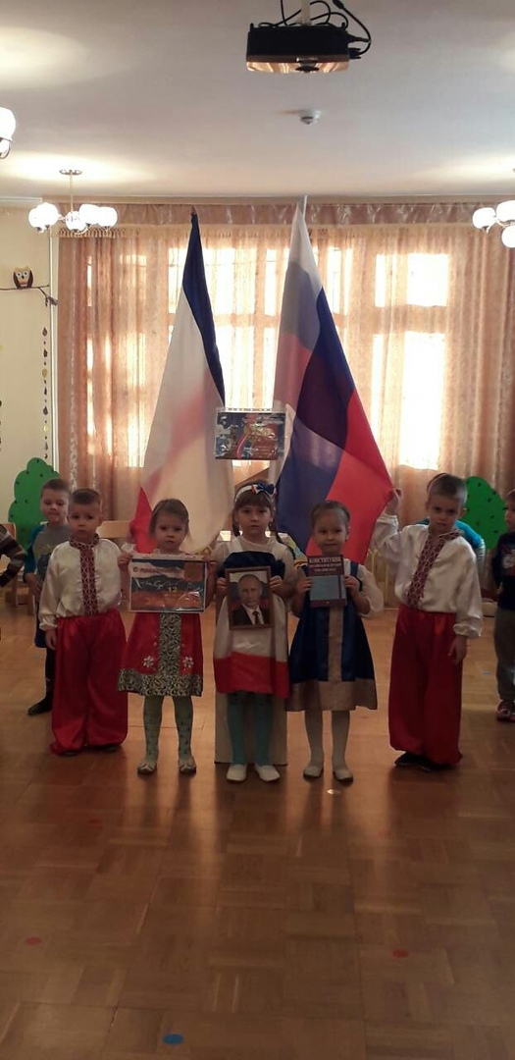](https://vk.com/photo293735027_456240688) [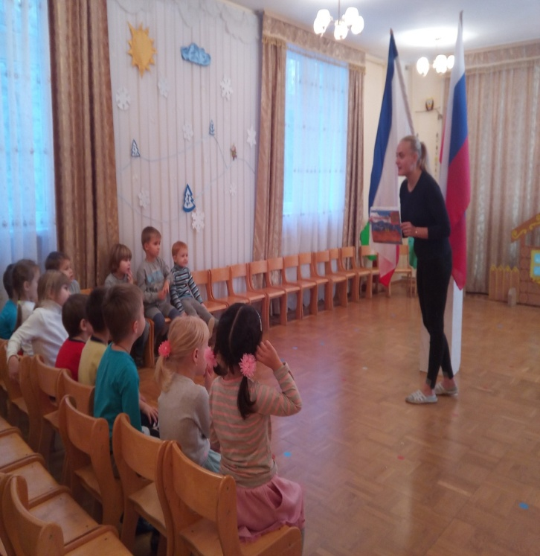](https://vk.com/photo290641758_456239637)

1. Дети ищут страну Россию на глобусе

[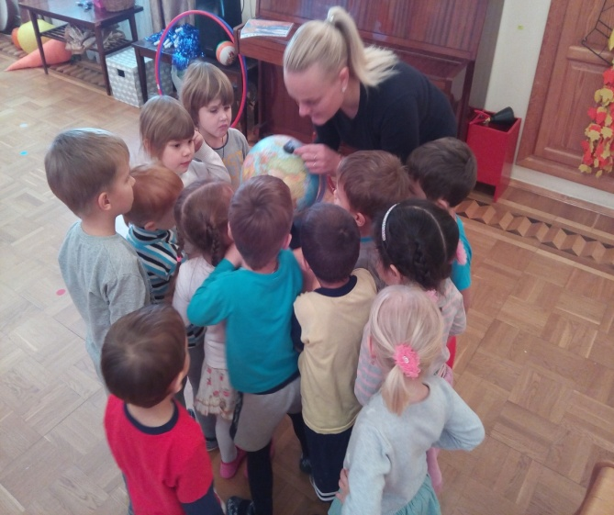](https://vk.com/photo290641758_456239630) [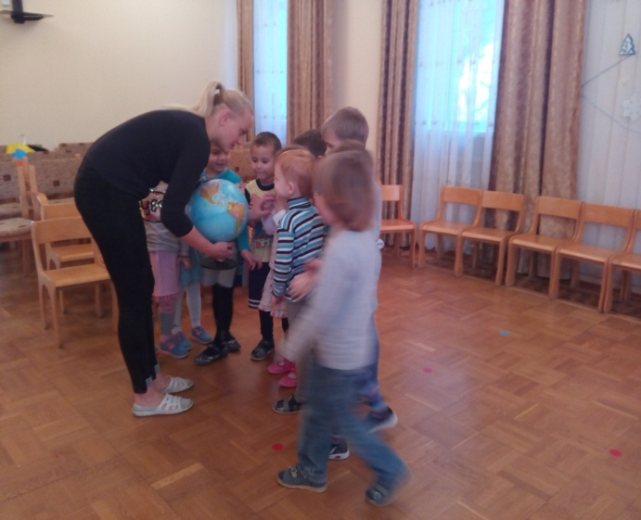](https://vk.com/photo290641758_456239632)

1. Звучит Гимн Российской Федерации

[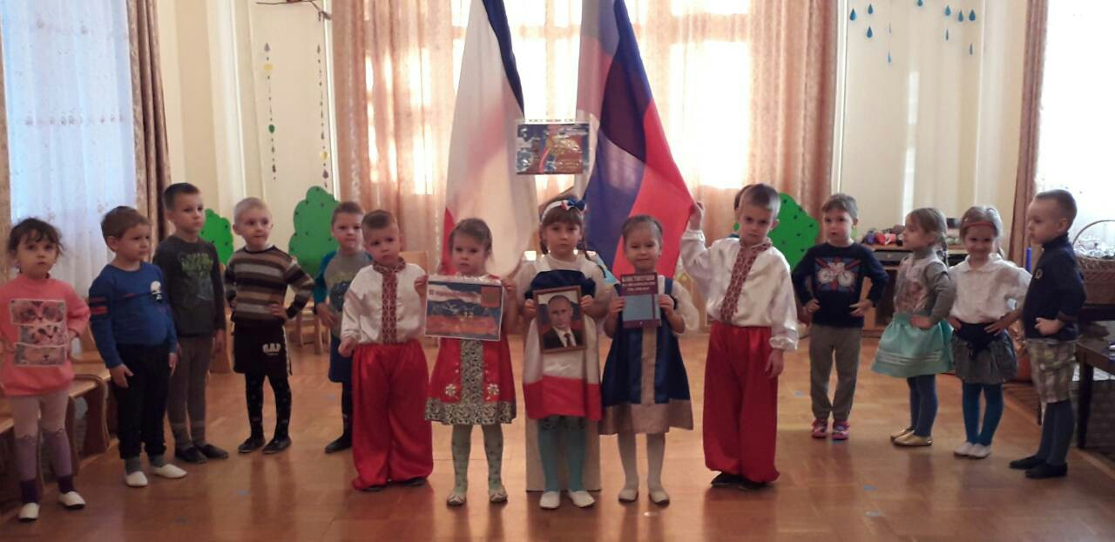](https://vk.com/photo293735027_456240686)

1. Русский народный танец

[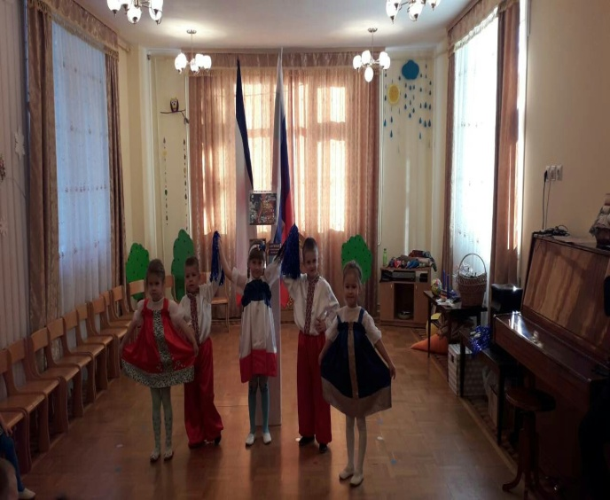](https://vk.com/photo293735027_456240679) [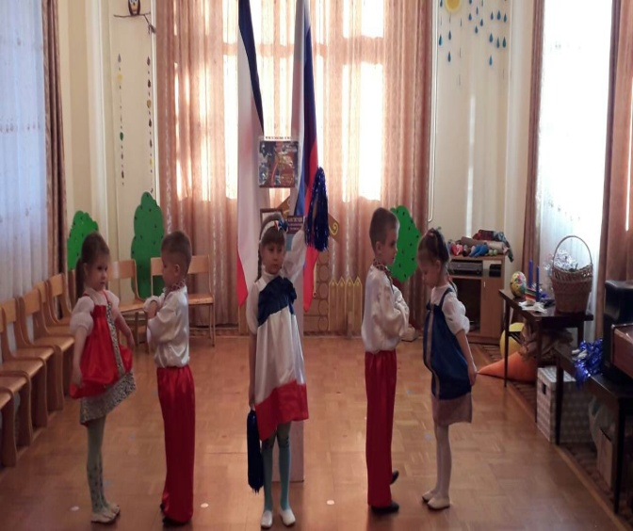](https://vk.com/photo293735027_456240680)

[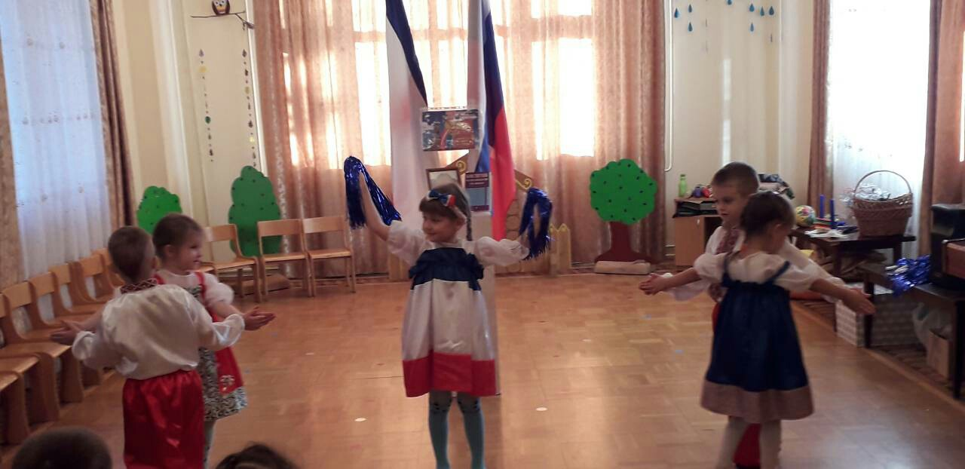](https://vk.com/photo293735027_456240684) [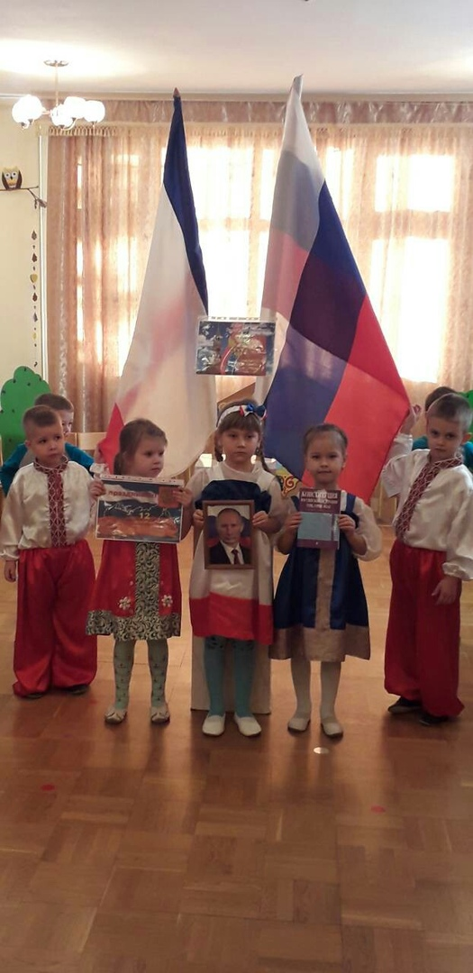](https://vk.com/photo293735027_456240691)